Louis Gaudin (1882-1936), dit Zig : Casino de Paris - Joséphine Baker - La Grande revue - Paris qui remue (1930).
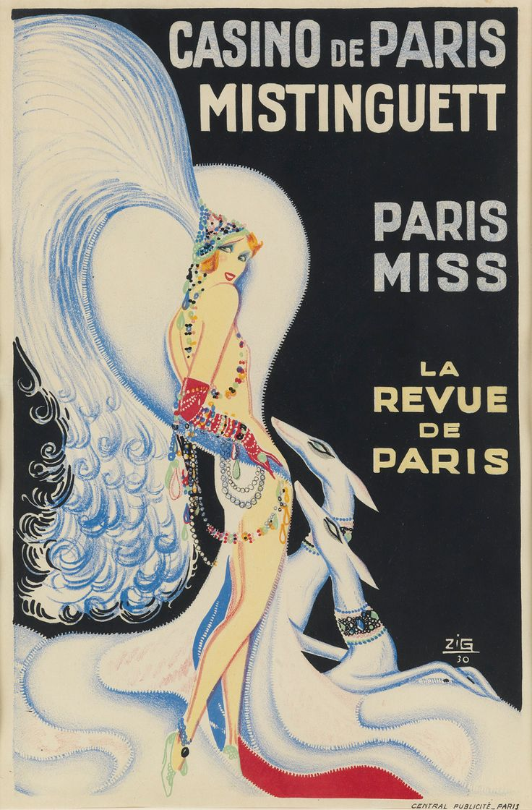  Affiche de Zig | 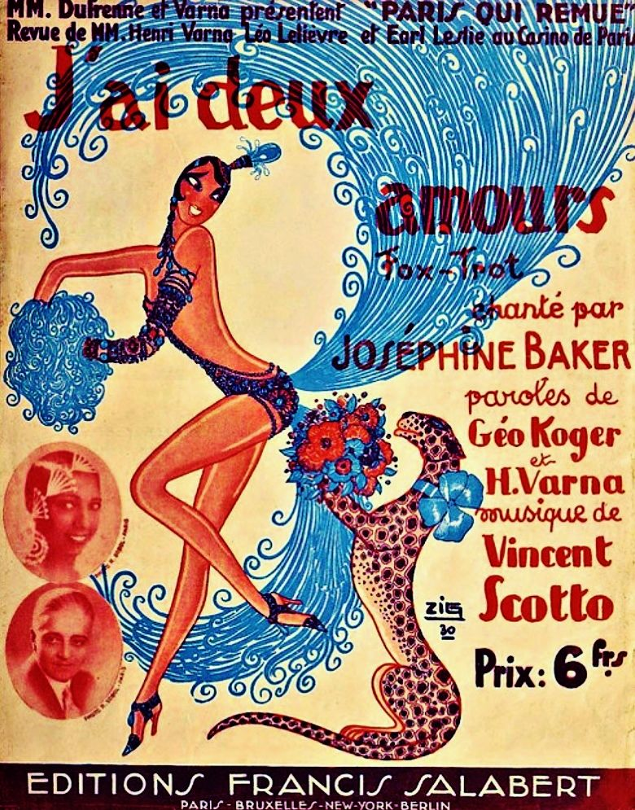  Affiche de Zig | 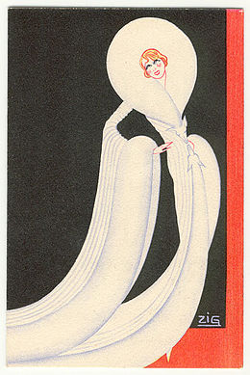  Publicité pour les Fourrures André Brunswick par Zig (vers 1930).
ZOOM
- L’ARTISTE

Louis Gaudin, dit Zig, affichiste, costumier parisien (1900-1936).
Il exerce le métier de mécanicien avant d'effectuer son service militaire.
Louis Gaudin est surtout connu pour ses affiches destinées au monde de la nuit. Il a également comme client de grandes boutiques parisiennes de la mode.
C’est aux États-Unis qu’il commence sa carrière en dessinant les costumes de revues musicales données à Broadway (Keep Kool, 1924).
On retrouve Joséphine Baker et Mistinguett pour la scène du Casino de Paris dans les affiches des revues de 1926 à 1932. Il croque aussi Maurice Chevalier, Charpini, Harry Pilcer, Sacha Guitry, etc.
Réformé pour tuberculose pulmonaire en 1928, il meurt prématurément à l’âge de 36 ans.
- JOSEPHINE BAKER (1906-1975)

Née en 1906, deux ans après les J.O. à Saint-Louis (Missouri) à l’époque de la ségrégation, Joséphine Baker est une chanteuse, danseuse, meneuse de revue et Résistante française d’origine américaine. Cette icône des années folles, petite fille d’esclave (avant l’abolition de l’esclavage en 1865) est la 1ère femme de couleur à rentrer au Panthéon en 2021.

Né d’une famille modeste, elle eut une enfance misérable semblable à l’univers de Charles Dickens qui dépeint un monde de l’ère industrielle en Angleterre. Très jeune, elle échappe de peu à une amputation du pied, qui s’était infecté à force de marcher pieds nus.
Pol-Rab, [Joséphine Baker dans La Folie du Jour], 1927, Bibliothèque historique,  Paris, qui avait connu Joséphine Baker comme “danseuse de bananes”, clou de deux revues des Folies-Bergère, la retrouve chanteuse et artiste dramatique dans la dernière revue du Casino de Paris avec l’autre vedette Mistinguett.  Joséphine se réinvente comme chanteuse. | 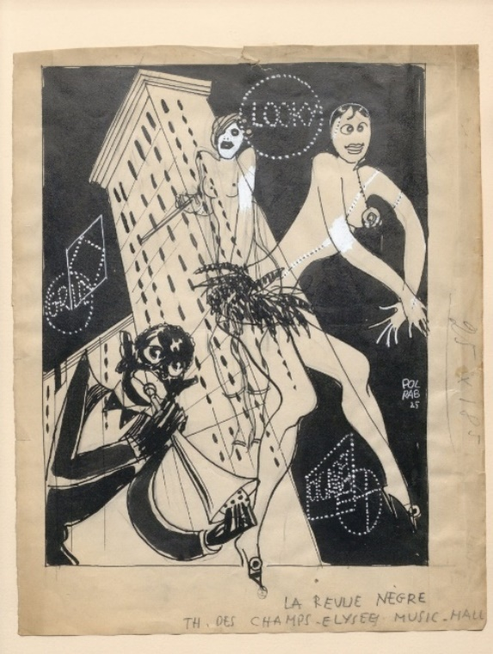 | 1934 est l’année d’un projet d’envergure pour Joséphine Baker : elle interprète La Créole, opérette adaptée d’Offenbach au Théâtre Marigny.
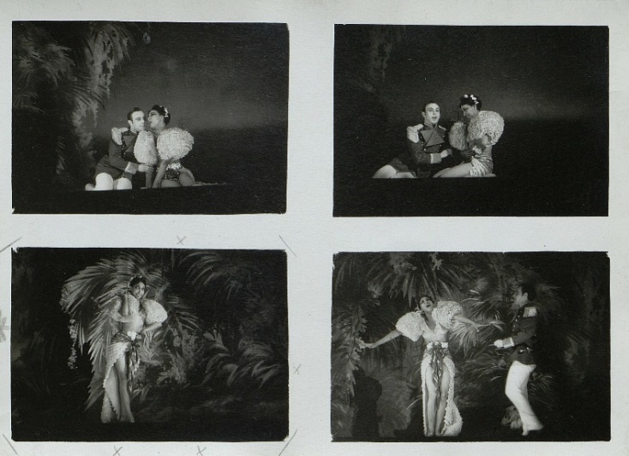
Joséphine Baker dans La Créole, Bibliothèque historique,

La carrière de Joséphine Baker reprend dans l’après-guerre à Paris, tout en restant jalonnée de tournées internationales.

Sa générosité et son humanisme, la poussent à des projets remarquables. Pendant sa liaison avec Le Corbusier (1929), ils travaillent à la construction d’un orphelinat. Lors de son mariage avec Jo Bouillon, elle adopte douze enfants de culture, nationalité et religions différentes afin de prouver au monde que le racisme est une absurdité. Elle appelle sa famille : sa “tribu arc-en-ciel”. Selon elle, il ne faut pas renier ses origines, son orientation sexuelle, son orientation religieuse, mais il faut savoir les dépasser pour se réunir dans un universalisme, ce qui est moderne.
Cette féministe au surnom de « Tumpie » (personnage de livre pour enfant) a mené un combat pour la Liberté et l’émancipation, la France éternelle des Lumières universelles et contre le racisme et l’antisémitisme.
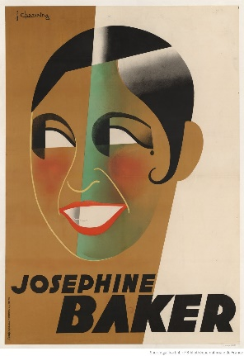 | Elle incarne les valeurs de la république française : liberté, égalité, fraternité.  « Sa cause était l’universalisme, l’unité du genre humain, l’égalité de tous avant l’identité de chacun »  selon le président E. Macron, discours lors de la panthéonisation de J. Baker.  Affiche de Jean Chassaing (1931)

L’aura d’une star d’exception dans l’Entre-deux-guerres
Joséphine Baker a travaillé à la construction de sa propre image, notamment au tournant des années 1930, passée sa révélation dans La revue nègre. Elle s’approprie différents canaux de diffusion afin de modeler de plus en plus l’image qu’elle renvoie d’elle-même, prélude à des engagements politiques personnels, comme antiraciste et résistante.
Dans la construction de son image médiatique, la représentation de sa silhouette et de sa coiffure est en effet particulièrement importante. Elle sera fréquemment dessinée avec ses boucles bien dessinées et plaquées ou symbolisées par ses longues jambes. Ce style iconique apparaît par exemple dans une chromolithographie de 1931 de Jean Dunand17. On trouve une autre utilisation publicitaire de son nom avec la gomina (ou brillantine) Bakerfix, mentionnée dans les programmes de ses revues.
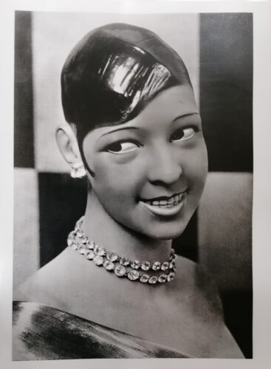  Photographie d’André Vigneau des mannequins Siégel de Joséphine Baker, 1928 | 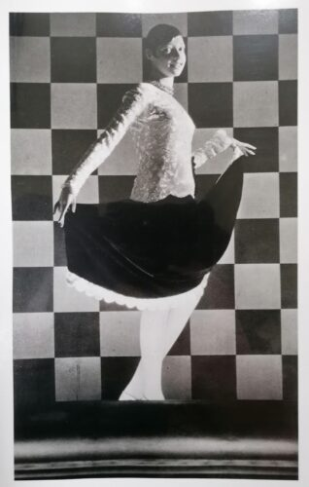  Photographie d’André Vigneau des mannequins Siégel de Joséphine Baker, 1928 | 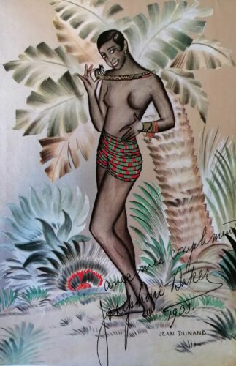  Chromolithographie d’après un dessin de Jean Dunand, 1933 | Référence en matière de mode, Joséphine Baker ira même jusqu’à porter des tenues à sa propre gloire, comme sur cette photographie des années 1950 où l’imprimé de sa robe rappelle les dessins de Paul Colin, et montre son attachement à cette période fondatrice de son mythe.  Originalité qui participe au mythe, elle publie ses mémoires à 21 ans ! Dès 1927, Marcel Sauvage, journaliste du quotidien L’Intransigeant, publie ses souvenirs d’enfance, ses débuts en Amérique et son arrivée en Europe, des dessins de Paul Colin, des conseils de beauté et de cuisine, des reproductions de lettres d’admirateurs et photographies dédicacées.

- LE CONTEXTE
IIIa. Contexte historique :
Les Années folles :
Les Années folles désignent la période des années 1920, un moment clé de l’histoire sociale, culturelle et artistique, tant en France qu’en Occident. Cette époque débute après la Première Guerre mondiale et se termine avec la crise économique mondiale de 1929, qui marque le début de la Grande Dépression. Aux États-Unis, cette période est appelée les "Roaring Twenties", une ère emblématique du jazz, de la prospérité et de l’effervescence culturelle, phénomène également présent en Europe.
À Paris, pendant la guerre, malgré les horreurs du conflit, la population continue de vivre intensément, d’abord pour se moquer de l’ennemi et s’encourager, puis pour distraire les soldats en permission, et enfin, pour se consoler des pertes humaines et psychologiques. Cette volonté de vivre et de s’amuser s’intensifie après la guerre, lorsque la nouvelle génération cherche à se réinventer dans un monde qui a profondément changé. Le jazz, importé des États-Unis avec les Alliés, devient un phénomène musical majeur, accompagné de la danse, de l’émergence de la radio, du sport et des nouvelles industries comme les électroménagers, sur fond de forte croissance économique. L’utopie progressiste du XIXe siècle cède la place à un individualisme débridé, où la quête de plaisir et de liberté personnelle devient centrale.
Glas des Années folles :
Après l'envol de la Bourse durant les Années folles, le krach de 1929 à Wall Street marque la fin de cette période d'insouciance. Dès 1928, des lieux emblématiques comme La Cigale ferment leurs portes, suivis par l'Olympia et le Moulin-Rouge en 1929, puis le théâtre L'Eldorado, détruit en 1932. Bien que les productions des music-halls aient touché un large public, la fréquentation se restreint progressivement aux ouvriers et employés des villes. Leur musique, celle des javas et tangos des bals populaires, des mariages et des banquets, contraste avec celle de la haute société parisienne. Parallèlement, une culture populaire s'affirme à Paris, incarnée par des artistes comme Maurice Chevalier et Mistinguett, et connaît un succès grandissant à la fin des années 1920 et au début des années 1930.  Années 1930 en France | 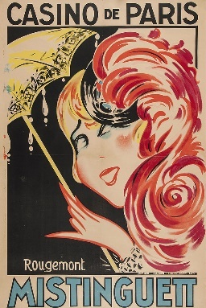
En 1929 une crise économique touche les États-Unis puis toute l'Europe et surtout en Allemagne et au Royaume-Uni. Cette crise provoque une forte montée des prix et une baisse de la production industrielle. Dans les années 1930 il y a une montée de dictatures de types fascistes.
Le crash bousier aux Etats-Unis de 1929 révèle une crise mondiale. La France apparaît comme un "îlot de prospérité", effet produit par son relatif retard économique. Le poids de l'agriculture et l'importance des petites et moyennes entreprises limitent pour quelques mois le nombre de faillites.
Grâce à la loi du 29 juillet 1881, la liberté de la presse est rétablie et l’affichage libre permet le développement d’affiches publicitaires dans les rues.

IIIb. Contexte artistique :

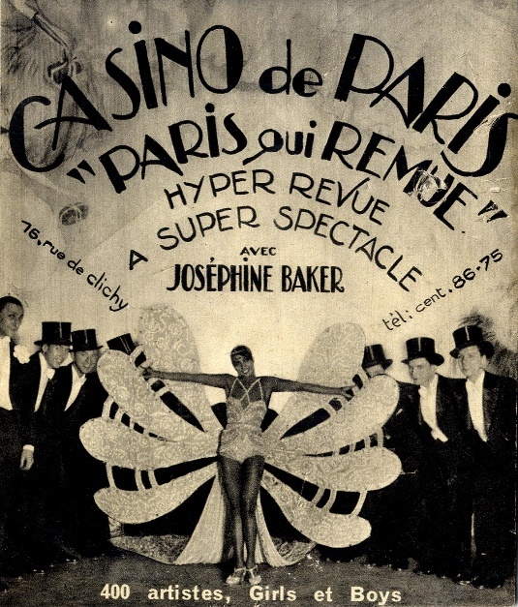  Joséphine Baker, Casino de Paris  « Paris qui remue » | L'utopie positiviste du XIXe siècle et son credo progressiste font place à un individualisme déchaîné et extravagant. André Gide et Marcel Proust donnent le ton littéraire de cette tendance qui s'exacerbe et croît avec le mouvement dada dont Tristan Tzara publie le manifeste. Le surréalisme d'André Breton n'est pas loin. L'Art nouveau foisonnant, fauché par la guerre, cède la place aux épures précieuses de l'Art déco.  Durant les Années folles, les quartiers de Montparnasse et Montmartre deviennent les symboles de cette époque. Ces lieux parisiens accueillent une multitude d’artistes, écrivains et intellectuels venus du monde entier. Montparnasse se transforme en un centre vibrant où des cafés comme La Coupole, Le Dôme, La Rotonde, la Closerie des Lilas ou les salons comme celui de Gertrude Stein, rue de Fleurus sont des points de rencontre incontournables pour les artistes et les penseurs. Montmartre est le lieu privilégié de la « génération perdue » d’écrivains américains comme F. Scott Fitzgerald, Ernest Hemingway et Henry Miller, qui y côtoient également des exilés politiques. Ce quartier est aussi un foyer artistique pour les peintres de l'«École de Paris», dont Soutine, Modigliani, Chagall, et d’autres, qui apportent chacun leur touche unique au paysage artistique de l’époque.
L’avant-garde surréaliste, dominée par des figures comme André Breton, Louis Aragon, Paul Éluard et Robert Desnos, s’impose comme un mouvement radical, redéfinissant les frontières de la poésie et des arts visuels. Les artistes tels que Salvador Dalí, Max Ernst, Joan Miró et Francis Picabia explorent de nouvelles formes d’expression, tandis que des cinéastes comme Luis Buñuel, René Clair et Jean Cocteau bouleversent le cinéma avec des œuvres emblématiques comme Un chien andalou et Le Sang d’un poème. Le mouvement surréaliste, avec son penchant pour l’indicible et l’inconscient, attire de nombreux membres vers le Parti communiste français, partageant une volonté commune de rompre avec les valeurs bourgeoises et d’ouvrir la voie à une révolution sociale et culturelle.
L'influence des États-Unis sur la France est renforcée par l'apport de nouvelles pratiques culturelles, particulièrement accentuées par la guerre. L'une des influences les plus marquantes est le ragtime, qui cède rapidement la place au jazz et connaît un immense succès à Paris. Introduit par les troupes américaines, le jazz fait une entrée triomphale en 1925 lors de la Revue nègre sur les Champs-Élysées, animée par des artistes comme Florence Mills, surnommée « Flossie Mills », et Joséphine Baker. Cette dernière, vêtue d'un simple pagne de bananes, danse le charleston sur un rythme alors inconnu en Europe, dans une performance intitulée La Danse sauvage. Le scandale initial laisse rapidement place à un engouement populaire. Joséphine Baker devient une icône, enflammant l’enthousiasme des Parisiens pour le jazz et les musiques afro-américaine.  Programme de la Revue nègre, bibliothèque historique. | 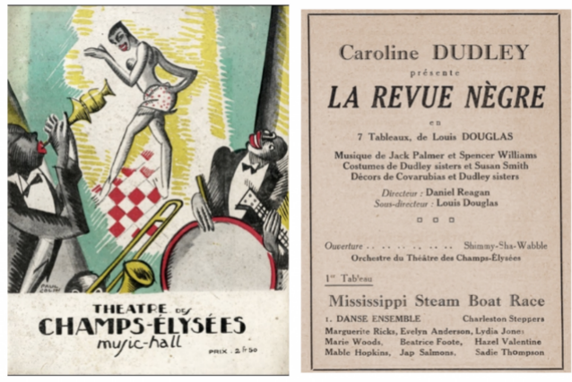

IIIc. Contexte de l’œuvre :
Cela fait alors plusieurs années que la danseuse américaine remplit les salles parisiennes et européennes, depuis son succès dans la Revue nègre au Théâtre des Champs-Élysées en 1925. Elle popularise les dernières danses à la mode comme le charleston et participe de la découverte du jazz en Europe.
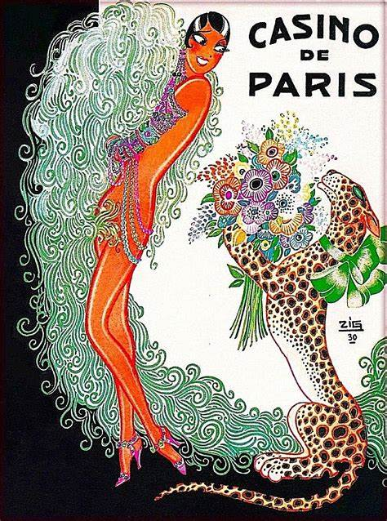  Programme de 1930-1931 du Casino de Paris, illustration de couverture par Zig, Bibliothèque historique.  Chromolithographie devenue le symbole emblématique de l’ère du jazz. | En 1930, la déjà célèbre Joséphine Baker se produit dans deux revues : La Joie de Paris et La revue qui remue, et y interprète deux chansons célèbres : “J’ai deux amours”, qui deviendra un de ses succès les plus brillants au music-hall, sur une musique de Vincent Scotto et des paroles de Géo Koger et d’Henri Varna, un des directeurs du Casino de Paris et “La Petite Tonkinoise“, déjà présente au répertoire de Mistinguett.  Le contexte est alors celui de l’Exposition coloniale de 1931 : la persona de Joséphine Baker, déjà chargée des représentations corporelles coloniales (nudité, exotisme, présumée sauvagerie de sa danse), s’imprègne aussi de cette culture des colonies françaises à travers “La Petite Tonkinoise”. Joséphine Baker utilise ces stéréotypes non sans ambiguïté. Le directeur du Casino de Paris Henri Varna lui offre un guépard nommé Chiquita lors de la signature du contrat avec le Casino de Paris, autre marqueur de ces stéréotypes, mais c’est avec un tigre qu’elle pose sur l’affiche de La Joie de Paris. | 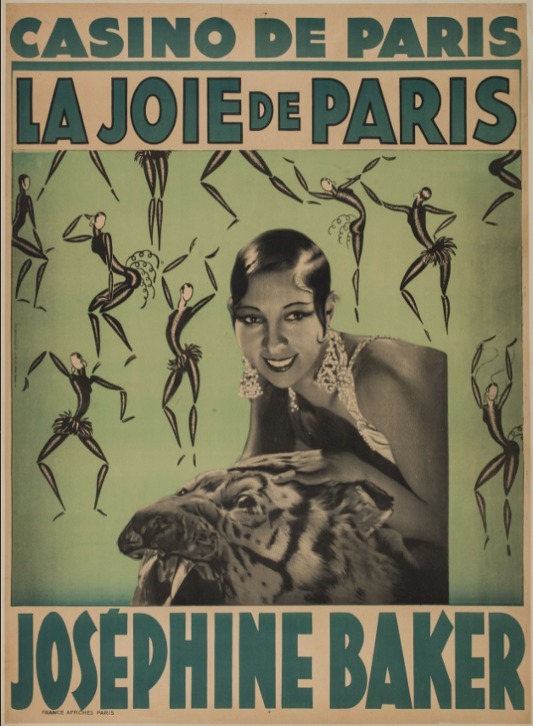  Casino de Paris. La joie de Paris. Joséphine Baker  120 x 160 cm  Bibliothèque Historique de la Ville de Paris  Le graphisme de cette affiche marie élégamment l’usage de la photographie et du dessin. L’affiche s’inspire des images de Joséphine Baker réalisées par Paul Colin (cf. la Revue nègre de 1925)
  En août 1931, pour promouvoir Paris qui Remue, J. B. se rend à Deauville et arpente les planches tenant en laisse Chiquita, la jeune femelle guépard, qui partage la scène avec elle. | 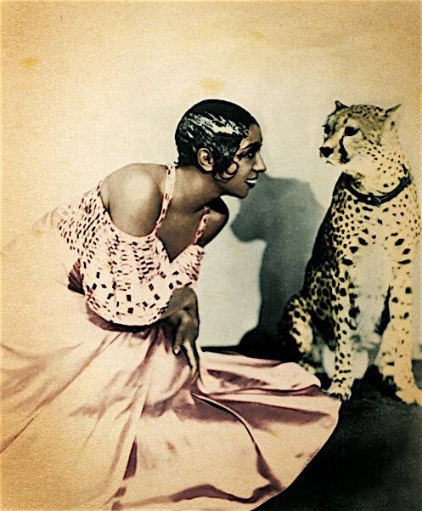

- Analyse de l’œuvre :  Le titre : Casino de Paris – Joséphine Baker – La Grande revue – Paris qui remue  L’auteur : Louis Gaudin, Zig  Le support : papier  Le format : à la française = format portrait  Le sujet : art profane / image artistique / affiche de communication  Le genre : Affiches de spectacle qui représente Joséphine Baker  Date de réalisation : 1930 | 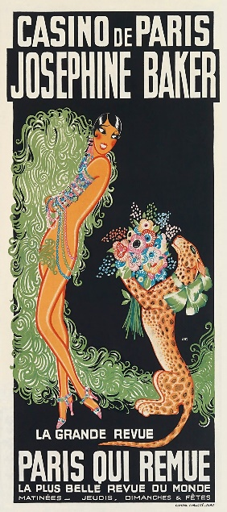

Je reconnais | Constituants plastiques | Effets plastiques | Ressenti  Interprétation | Questions artistiques en lien  avec les programmes
Affiche figurative qui combine texte et image.  Portrait bidimensionnel d’un personnage féminin en pied, Joséphine Baker et son guépard (dans une posture humaine), intégré dans une affiche de spectacle.  Cadrage en plan moyen (corps en entier)  Corps et visage de ¾ tournés dans des directions opposées.  Contorsion du corps.  Caractéristiques de son personnage : coiffure moderne, silhouette élancée, nudité.  Graphisme stylisé. | Couleurs désaturées mais acidulées.  Corps effilé.  Simplification formelle.  Cerne orangé qui souligne les formes de la danseuse  (Cerne non conforme à la réalité (rien, dans le réel, n’est délimité par une ligne)).  Formes sinueuses, formes courbes non détaillées.  Blanc laissé en réserve (entre les traits verts).  Contraste chaud (peau) / froid (dominante de vert).  Contraste de valeur (clair/foncé).  Petite zone en réserve (laissée blanche) sur le corps qui donne un effet de modelé (corps avec un léger effet 3D).  La source de lumière n’est pas visible dans l’œuvre. | Figuration.  Identification aisée du sujet.  Stylisation, simplification / Écart avec le référent.  Fluidité.  Délimitation.  Image nette, facile à déchiffrer.  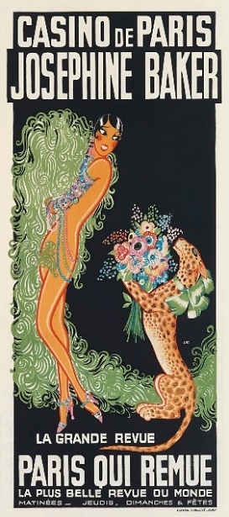 | Spectacle accessible à tous.  La couleur verte étonne car elle est rarement utilisée pour des affiches de spectacles. Une Joséphine séductrice qui fait mine d’être pudique apparaît dans son plus simple appareil et se couvre en partie avec une cascade de plumes, en référence à l’exotisme et à la légèreté de ses costumes et à la danse.  L’éclairage artificiel en lien avec le monde du spectacle explique peut-être ces couleurs. | Cycle 1  Dessiner  (…) l’expérimentation de différents outils, du crayon à la palette graphique, et favorise les temps d’échange pour comparer les effets produits…  les échanges sur les différentes représentations d’un même objet enrichissent les pratiques et aident à dépasser les stéréotypes.  S’exercer au graphisme décoratif  Rencontre de graphismes décoratifs issus de traditions culturelles et d’époques variées. Constitution de répertoires d’images, de motifs divers où ils puisent pour apprendre à reproduire, assembler, organiser, enchaîner à des fins créatives, mais aussi transformer et inventer dans des compositions.  Exécution de tracés volontaires, observation fine et discrimination des formes, développement de la coordination entre l’œil et la main, habileté gestuelle diversifiée et adaptée…  Réaliser des compositions plastiques, planes et en volume  Pour réaliser différentes compositions plastiques, seuls ou en petit groupe, les enfants sont conduits à s'intéresser à la couleur, aux formes et aux volumes.  Le travail de la couleur s’effectue de manière variée avec les mélanges (à partir des couleurs primaires), les nuances et les camaïeux, les superpositions, les juxtapositions, l’utilisation d’images et de moyens différents (craies, encre, peinture, pigments naturels, etc.). Ces expériences s'accompagnent de l'acquisition d'un lexique approprié pour décrire les actions (foncer, éclaircir, épaissir, etc.) ou les effets produits (épais, opaque, transparent, etc.).  Observer, comprendre et transformer des images.  Caractériser les différentes images, fixes ou animées, et leurs fonctions, et à distinguer le réel de sa représentation, afin d’avoir à terme un regard critique sur la multitude d’images…
Décor abstrait.  Texte qui encadre la danseuse en négatif (blanc sur fond noir)  Qui ? J. Baker.  Quoi ? une revue (spectacle de cabaret).  Quand ? Matinée- jeudis, dimanches et fêtes.  Où ? Casino de Paris.  Tout est précisé.  Texte qui marque des horizontales et qui souligne les formes circonvolutives de ce qui pourrait être un boa.  La typographie est simple, massive, pleine, épurée, très verticale et de différentes dimensions. | Cadre blanc laissé en réserve (zone non peinte ou encrée) qui surligne le fond noir en aplat de couleur (couleur uniforme).  Palette réduite : blanc, noir, vert et rose orange + quelques touches de bleu, de rouge orangé.  Masse de texte en haut et en bas.  Le nom de J. Baker élargit le cadre (2e ligne).  Le fond noir fait le lien entre les zones de texte et les zones où se situe l’image.  Composition étagée (avec le texte).  Composition spiralaire au centre du visuel. | Frontalité.  Nous sommes spectateurs de cette complicité entre J. Baker et son animal.  Opposition : rigidité du cadre / douceur des formes sinueuses de J. Baker.  Mise en avant du nom de l’artiste.  Mise en tension texte / image.  Pas de profondeur.  Pas de réalisme.  Rythme.  La typographie permet d’ «asseoir la composition» en traçant une horizontale (afin que les figures ne flottent pas dans le vide). | Monde du spectacle, monde de la nuit.  Elle est comme sur une scène, en représentation.
Cycle 2
La représentation du monde
- Utiliser le dessin dans toute sa diversité comme moyen d’expression.
- Employer divers outils, dont ceux numériques, pour représenter.
L’expression des émotions
- Expérimenter les effets des couleurs, des matériaux, des supports… en explorant l’organisation et la composition plastiques.
La narration et le témoignage par les images
- Articuler le texte et l’image à des fins d’illustration, de création.
Cycle 3
La représentation plastique et les dispositifs de présentation
- La ressemblance : découverte, prise de conscience et appropriation de la valeur expressive de l’écart dans la représentation.
- L’autonomie du geste graphique, pictural, sculptural : ses incidences sur la représentation, sur l’unicité de l’œuvre, son lien aux notions d’original, de copie, de multiple et de série.
- Les différentes catégories d’images, leurs procédés de fabrication, leurs transformations : la différence entre images à caractère artistique et images scientifiques ou documentaires, l’image dessinée, peinte, photographiée, filmée, la transformation d’images existantes dans une visée poétique ou artistique.
La matérialité de la production plastique et la sensibilité aux constituants de l’œuvre
- La matérialité et la qualité de la couleur : la compréhension des dimensions sensorielles de la couleur, notamment les interrelations entre quantité (formats, surfaces, étendue, environnement) et qualité (teintes, intensité, nuances, lumière, etc.).
Mise en valeur des attributs de beauté : bouche rougie, yeux et joues fardés, bijoux, talons hauts, costume travaillé, perles et plumes…  Corps en équilibre sur un pied. | Contraste de couleurs complémentaires (bleu/orange).  Composition dynamique.  Hors cadre (image tronquée).  Formes ondulantes. | Dynamisme.  Idée d’équilibre instable | Affiche visible de loin  Lien entre le dynamisme de la composition et le titre : « Paris qui remue ».  Le spectacle continue en dehors de l’image (hors cadre) et laisse le spectateur imaginer le reste.

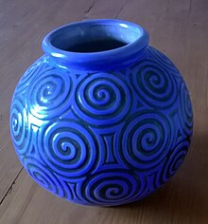
Frères Mougin, Vase en grès,
vers 1925, atelier de la Faïencerie de Lunéville-St Clément

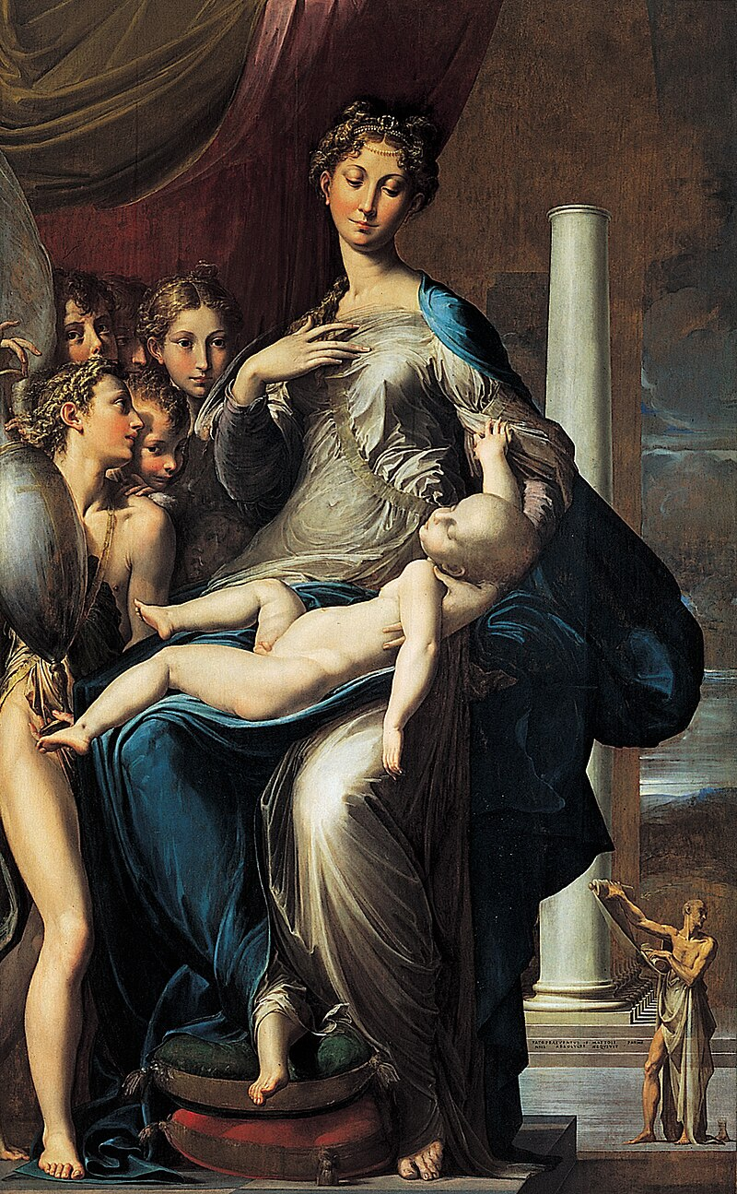Parmesan,
La Vierge au long cou, 1534-1540
Maniérisme
Typique du style serpentinata
► La figure serpentine
► Le motif de la spirale
► La composition spiralaire
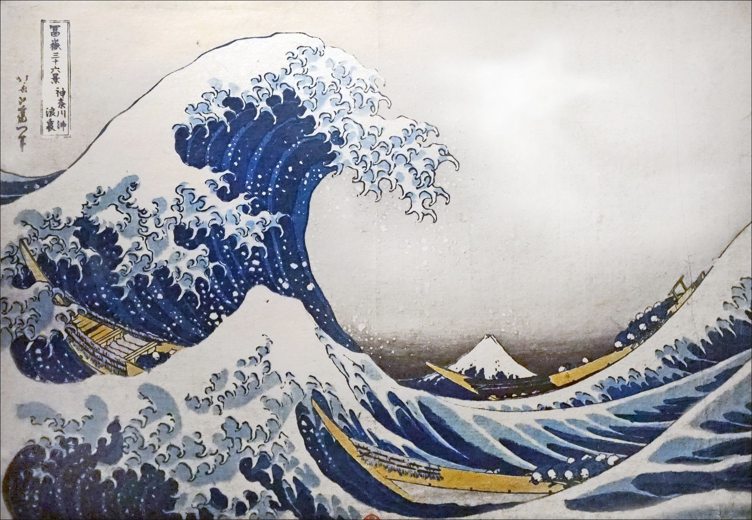Hokusaï, La Grande vague de Kanawaga, 1830-1831, Estampe japonaise
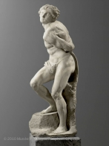Michel-Ange
Captif,
1513-1516, marbre,
209 × 49 × 75,5 cm
Musée du Louvre
► Contorsion du corps
Art déco : Les figures sont stylisées, les motifs régulièrement répétés, les rythmes saccadés et vifs qui rappellent ceux de la musique légère de l’époque.

► Composition spiralaire excentrique (qui part du centre)
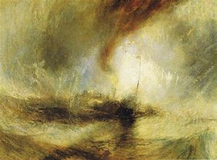
William Turner, Tempête de neige en mer, 1842
► Des affiches de spectacle réalisée par des artistes

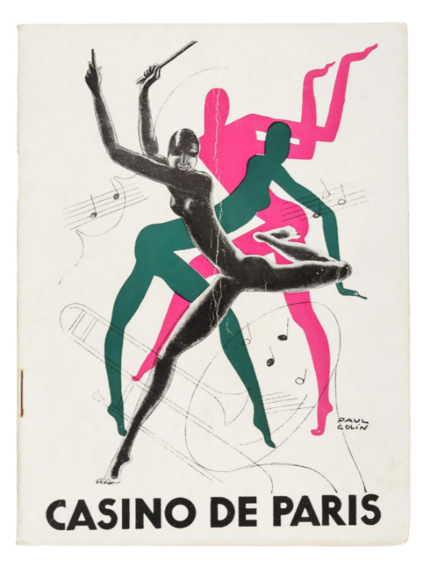
Programme de 1931-1932 du Casino de Paris, illustration de couverture par Paul Colin, Bibliothèque historique
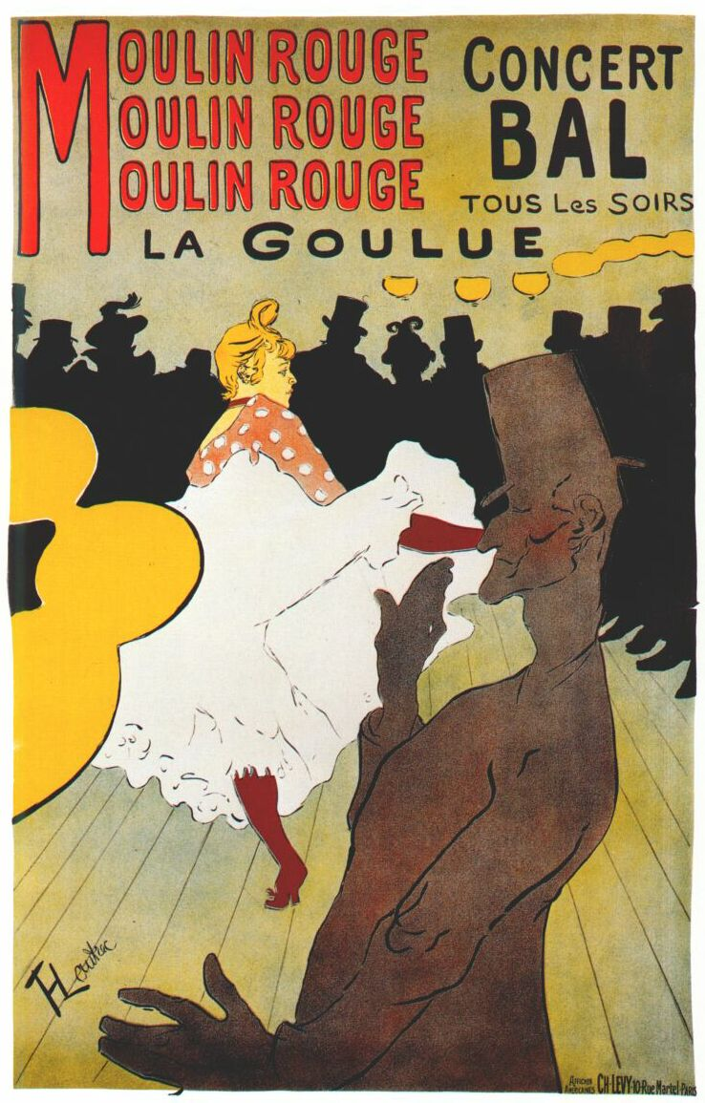
Henri de Toulouse Lautrec,
Moulin Rouge, la Goulue, 1891
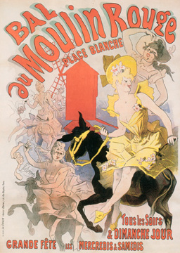
Jules Chéret,
Bal au Moulin Rouge, 1892
Louis Gaudin, Casino de Paris - Joséphine Baker - La Grande revue - Paris qui remue, 1930.

A REPERER

Le statut de l’image : Image de communication / image artistique.
La composition spiralaire.
► La variation / la série diversifiée

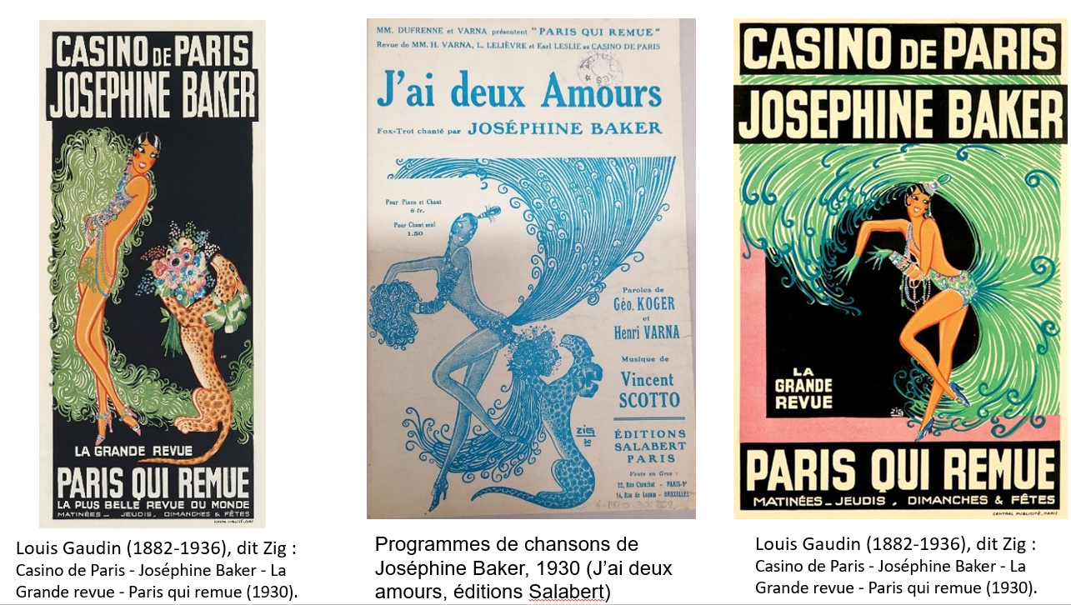
V. Approche pluridisciplinaire

Arts plastiques / arts appliqués :
L’Art déco (abréviation de « arts décoratifs ») est un mouvement artistique de portée mondiale né progressivement dans les années 1910 et qui décline lentement à partir des années 1930. Il embrasse l'ensemble des activités artistiques et les métiers d'art. Il concerne l'architecture, plus spécialement l'architecture intérieure (avec ses tapisseries, vitraux, ferronnerie, peintures et sculptures ornementales) et son mobilier (ébénisterie, céramique, orfèvrerie, etc). On peut y associer l'activité de « design » qu'exigent alors les grandes séries d'équipement de l'habitat et des bureaux à cette époque, ainsi que la mode vestimentaire comme, d'une manière générale l'ensemble des arts graphiques.
Enfin, le Paris des années 1910 découvre les ballets russes de Serge Diaghilev, mêlant danse, musique et peinture et inspirés des Mille et une nuits. Les ballets sont une invitation au luxe et à l'exotisme ; les costumes sont créés, entre autres, par Léon Bakst. Les ballets lanceront la mode des éventails, des plumes, des jets d’eau et des couleurs vives. Les couleurs insolites s’imposeront dans le décor et le mobilier : on verra des boudoirs aux murs orangés, des salons tendus de noir.

Théâtre :
Les artistes, les costumes, la mise en scène et l’ambiance lumineuse, les éléments du théâtre, de la danse, de la musique et de la performance peuvent être abordés.
Un lien entre la performance scénique et la communication visuelle, le rôle du théâtre dans la société des Années folles, ainsi que l'impact des performances de Joséphine Baker dans la culture théâtrale sont autant de sujets possibles.

Education musicale :
Explorer les caractéristiques du jazz comme discipline musicale influente dans les performances de J. Baker ou l’improvisation musicale sont des pistes de réflexion.

Français :
Analyser une affiche (lecture d’image) / une publicité (texte : étude du vocabulaire, des choix typographiques, des slogans (Paris qui remue) et leur impact, observer une image artistique / une image de communication, aborder la notion de cible est pertinent.
Il est aussi possible de faire une recherche, d’étudier de la vie de J. Baker, de rédiger une biographie ou un récit fictif sur ses expériences...
A voir également : la littérature des années folles : faire le lien avec des écrivains contemporains (Colette, Hemingway) qui décrivaient cette période.

Histoire :
Cette affiche peut donner l’occasion d’aborder la période des Années folles, l'émancipation des femmes et des minorités, ainsi que l’essor de Paris comme capitale culturelle. Cela permet d’explorer l’histoire de la France, de la Première Guerre mondiale à la montée du mouvement culturel du "Jazz Age" dans les années 1920, le rôle des cabarets parisiens comme le Théâtre des Champs-Elyséees.
La diffusion des influences afro-américaines en Europe, le colonialisme et les représentations de cette époque (J. Baker était souvent présentée de manière exotisée), ouvrent une discussion sur le colonialisme, les stéréotypes dans les arts, et la représentation des minorités à cette époque.

Education civique
Etudier les engagements politiques / citoyens et le rôle de J. Baker qui a utilisé sa célébrité pour défendre des causes comme l’égalité et l’anti-fascisme dans le mouvement pour les droits civiques aux Etats-Unis est également possible.
Diversité et inclusion : Discussions sur les représentations culturelles et le multiculturalisme dans les arts.

Poésie / texte de chanson :  Joséphine Baker, par son art et ses performances, a inspiré de nombreux poète et écrivains. Ses chansons et les performances contenant souvent des paroles poétiques, alliant sensibilité et rythme offrent un lien avec la poésie.  Cf. Josephine Baker (extrait de "Josephine Baker" de René Depestre), "Le Ciel de Paris" - Paroles de Jean Rodolphe (inspiré par Joséphine Baker), Aragon, "J'ai deux amours", une chanson emblématique chantée par Joséphine Baker, écrite par Charles Aznavour et Georges Krier. Bien que ce ne soit pas un poème au sens strict, les paroles sont profondément poétiques et témoignent de l'amour que Joséphine éprouvait pour deux cultures : la France et son pays d'origine, les États-Unis.  EPS (Éducation physique et sportive) : | 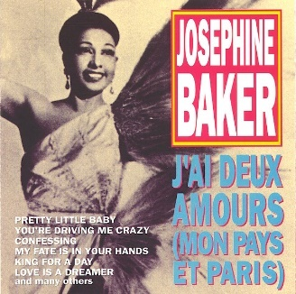  CD, Jazz, Josephine Baker – J'ai Deux Amours (Mon Pays Et Paris)
Joséphine Baker, avec ses performances spectaculaires, a popularisé des danses comme le Charleston notamment.
Notion de rythme, de coordination et de flexibilité.

Sciences :
Technique possible de l’affiche : la lithographie ou la sérigraphie.
► Variation / série diversifiée (cf. plusieurs versions de l’affiche).
L’évolution des techniques d'impression et des procédés graphiques à l’époque (sérigraphie, lithographie…) peut être abordée.

VI. Approche transdisciplinaire : Question de la spirale
Éducation musicale
La boucle avec des variations, la musique électroacoustique.
Champ littéraire
Travail autour de la structure
d’un poème, d’un texte

Champ histoire de l’art
L’art préhistorique : cf spirales dans les peintures rupestres (concepts cosmiques, spirituels ou cycliques.
L’art de la Renaissance : la dynamique du mouvement et l’harmonie mathématique dans les compositions de Léonard de Vinci par ex.
L’art moderne : V. Vasarely ou M.C Escher créent des œuvres hypnotiques en explorant des concepts d’illusion et de perspective.

Danse
Faire et défaire la spirale :
La danse folklorique et rituelle utilise la spirale pour symboliser la connexion entre les individus et l’univers.
Champ scientifique
Mathématiques et géométrie : la spirale de Fibonacci : courbe qui apparait dans la nature construite à partir de carré
Biologie : (cf coquille d’escargot, cornes, structure de l’ADN, pétales de fleurs,
Astronomie / physique : Cf galaxies…)
Champ artistique : Architecture/urbanisme
Escalier en spirale (Ex : Palais des Congrès de Jean Prouvé)
Façades, structures en spirale (Ex : Guggenheim Museum de Frank Lloyd Wright à NY, Vitra Fire Station en All de Zaha Hadid)
Agencement des villes :
Ex : La ville de Brasilia conçue par O. Niemeyer et L. Costa
La spirale dans les jardins et les parcs
(jardins japonais, topiaires, fontaines…)
Urbanisme : Gruissan

VII. Approche interdisciplinaire :
Mutualisation de plusieurs disciplines dans le but de réaliser une tâche finale complexe faisant travailler différentes compétences inhérentes à plusieurs disciplines.
TÂCHE FINALE :
- Exposition
- Création musicale
- Création chorégraphique
- Reportage vidéo
- Article de presse
- …

